Step 1. Use Case Diagram 생성

프롬프트 본문
아래 Problem Description을 분석하여 Use Case Diagram을 PlantUML 코드로 생성하세요. 생성 결과는 아래 [규칙]과 [검토 항목]을 모두 충족해야 합니다.

Step 1. Use Case Modeling — UML 생성 지시 및 검토
목적
Problem Description 기준으로 Use Case Modeling 수행 → Diagram 생성 → 생성 결과를 규칙 기준으로 검토합니다.

프롬프트 본문
아래 Problem Description을 분석하여 Use Case Diagram을 PlantUML 코드로 생성하세요. 생성 결과는 아래 [규칙]과 [검토 항목]을 모두 충족해야 합니다.

1-1. Use Case Diagram 생성 (PlantUML)
Problem Description을 분석하여 Use Case Diagram을 PlantUML 코드로 생성합니다.
[규칙]
- Actor 식별 : Problem Description에 등장하는 모든 외부 행위자를 빠짐없이 식별한다
- Use Case 식별 : 동사+명사 형태로 작성한다 (예: Borrow Book, Validate Member)
- Abstract UC 분리 : 복수의 Concrete UC에서 동일한 흐름이 반복되는 경우 Abstract Use Case로 분리한다
- UC 관계 표현 : «include», «extend» 화살표 방향 규칙을 준수한다
- System Boundary를 명시하고, 모든 Actor는 최소 1개 이상의 UC와 연결하며, 고립된 UC가 없도록 한다
[Problem Description 분석 결과]
1. Actor 식별
- 매수자(Investor) : 매물을 탐색하고 방문 예약을 신청하며, 방문 후 후기를 남기는 주체.
- 매도자(Seller) : 매물을 등록하고 공인중개사를 대상으로 역경매 공고를 게시하는 주체.
- 공인중개사(Agent) : 역경매에 입찰하여 낙찰을 받고, 매수자의 방문 예약을 관리하는 주체.
2. Use Case 식별 (Concrete UC)
- 회원가입, 로그인, 프로필 관리
- 지도 기반 매물 탐색, 필터 기반 상세 검색
- 매물 등록 및 경매 공고, 역경매 입찰 참여, 낙찰자 선정
- 방문 예약 신청, 예약 확정 및 관리, 임장 완료 확인, 후기 및 평판 등록
3. Abstract UC 분리
- 본인 인증 (Validate User) : 회원가입, 로그인, 주요 트랜잭션(낙찰, 예약 확정) 전 단계에서 공통으로 발생하는 사용자 검증 흐름을 분리하여 관리함.
4. UC 관계 표현
- 포함(Include) : 후기 등록 시 '임장 완료 확인' 필수 포함, 예약 관리 시 '방문 예약 신청' 정보 포함.
- 확장(Extend) : 역경매 입찰 참여 후 특정 조건(매도자 선택) 충족 시 '낙찰자 선정'으로 확장.
[PlantUML]
PlantUML — v1 (초기 생성본)
@startuml
' 레이아웃 방향 설정 (왼쪽에서 오른쪽으로)
left to right direction
skinparam packageStyle rectangle

' 액터 정의 (좌측: 매수자, 매도자 / 우측: 공인중개사)
actor "매수자" as Buyer
actor "매도자" as Seller
actor "공인중개사" as Agent

rectangle "집피티(ZIP-PT) 시스템" {
package "계정 및 인증" {
(회원가입)
(로그인)
(프로필 관리)
}
package "매물 탐색 및 검색" {
(지도 기반 매물 탐색)
(필터 기반 상세 검색)
}
package "역경매 시스템" {
(매물 등록 및 경매 공고)
(역경매 입찰 참여)
(낙찰자 선정)
(낙찰자 선정) ..> (역경매 입찰 참여) : <<확장>>
}
package "예약 및 사후 관리" {
(방문 예약 신청)
(예약 확정 및 관리)
(임장 완료 확인)
(후기 및 평판 등록)
(예약 확정 및 관리) ..> (방문 예약 신청) : <<포함>>
(후기 및 평판 등록) ..> (임장 완료 확인) : <<포함>>
}
}

' 좌측 액터 연결
Buyer -- (회원가입)
Buyer -- (로그인)
Buyer -- (지도 기반 매물 탐색)
Buyer -- (방문 예약 신청)
Buyer -- (후기 및 평판 등록)
Seller -- (매물 등록 및 경매 공고)
Seller -- (낙찰자 선정)

' 우측 액터 연결 (공인중개사)
(역경매 입찰 참여) -- Agent
(예약 확정 및 관리) -- Agent
(임장 완료 확인) -- Agent
(로그인) -- Agent
@enduml

1-2. 생성 결과 검토
1-1의 수행 결과를 아래 [검토항목] 기준으로 검토하고, 문제점 발견 시 수정·보완하여 최종 결과물을 생성합니다.
[검토 항목]
- Actor 수가 Problem Description의 행위자 목록과 일치하는가?
- 모든 Actor가 Human / External System으로 구분되어 있는가?
- Start Up / Shut Down Use Case가 Operator Actor와 연결되어 있는가?
- 반복 공통 흐름이 Abstract UC로 분리되어 «abstract» 표시가 있는가?
- «include» 화살표 방향이 Concrete → Abstract로 올바른가?
- «extend» 화살표 방향이 Extension → Base로 올바른가?
- 모든 Actor가 최소 1개 UC와 연결되어 있는가?
- 고립된 UC가 없는가?
- UC 이름이 동사+명사 형태인가?
- System Boundary가 명시되어 있는가?

[검토 수행 결과]
# | 검토 항목 | 판정 | 근거 / 발견된 문제점
1 | Actor 수 일치 여부 | Pass | Problem Description의 3인(매수자/매도자/공인중개사) 모두 PlantUML에 반영됨.
2 | Human / External System 구분 | Fail | 세 Actor 모두 Human이지만 «Human» 스테레오타입 표기가 누락됨. 추후 외부 시스템(지도 API, SMS) 연동 시 구분 필요.
3 | Start Up / Shut Down UC 연결 | N/A | 웹 서비스 도메인 특성상 Operator Actor가 존재하지 않으며 시스템 기동/종료 UC는 본 모델 범위 밖.
4 | Abstract UC «abstract» 표기 | Fail | 분석 결과에서 '본인 인증(Validate User)'을 Abstract UC로 선언했으나 PlantUML 코드에 해당 UC와 «abstract» 스테레오타입이 누락됨.
5 | «include» 방향 (Concrete → Abstract/Included) | Fail | Validate User로의 include 관계가 모두 누락됨. (회원가입/로그인/낙찰자 선정/예약 확정 모두 Validate User를 include해야 함)
6 | «extend» 방향 (Extension → Base) | Pass | (낙찰자 선정) ..> (역경매 입찰 참여) : «확장» — Extension→Base 방향 준수.
7 | 모든 Actor가 최소 1개 UC와 연결 | Pass | 매수자 5개, 매도자 2개, 공인중개사 4개 연결.
8 | 고립된 UC 없음 | Fail | (프로필 관리), (필터 기반 상세 검색), (매물 등록 및 경매 공고 중 공인중개사 미연결) 등 어떤 Actor와도 연결되지 않은 UC가 존재.
9 | UC 이름 동사+명사 형태 | Fail | '회원가입', '로그인', '프로필 관리' 등은 단일 명사형. 규칙에 따라 'Register Account', 'Login System' 등 영문 Verb+Noun 병기 필요.
10 | System Boundary 명시 | Pass | rectangle "집피티(ZIP-PT) 시스템"으로 경계 명시, 4개 서브시스템 패키지로 구조화됨.

[발견된 문제점 요약]
- P1. Abstract UC 'Validate User' 자체가 PlantUML 코드에 존재하지 않아 include 관계 전체가 표현되지 않음.
- P2. Actor 스테레오타입(«Human») 누락.
- P3. 고립된 UC 존재 : (프로필 관리), (필터 기반 상세 검색).
- P4. 공인중개사-회원가입/프로필 관리 연결 누락 (중개사도 회원임).
- P5. UC 이름이 규칙(Verb+Noun)을 준수하지 않음.
- P6. 매도자가 '매물 등록 및 경매 공고'와 연결되어 있으나, 경매 목록에서 '낙찰자 선정' 시 필요한 사전 절차가 관계로 표현되지 않음.

[수정된 PlantUML 코드]

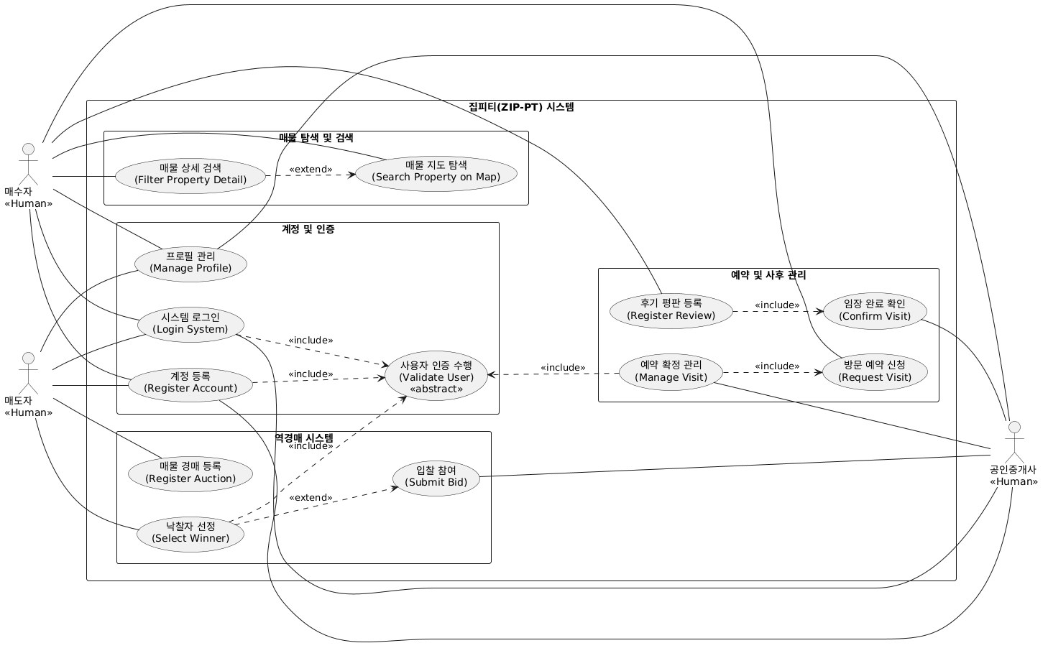
PlantUML — v2 (수정 최종본)
@startuml
left to right direction
skinparam packageStyle rectangle
skinparam shadowing false

' ==== Actor (Human 스테레오타입 명시) ====
actor "매수자\n<<Human>>" as Buyer
actor "매도자\n<<Human>>" as Seller
actor "공인중개사\n<<Human>>" as Agent

rectangle "집피티(ZIP-PT) 시스템" {

package "계정 및 인증" {
usecase "사용자 인증 수행\n(Validate User)\n«abstract»" as ValidateUser
usecase "계정 등록\n(Register Account)" as Register
usecase "시스템 로그인\n(Login System)" as Login
usecase "프로필 관리\n(Manage Profile)" as ManageProfile
}

package "매물 탐색 및 검색" {
usecase "매물 지도 탐색\n(Search Property on Map)" as SearchMap
usecase "매물 상세 검색\n(Filter Property Detail)" as FilterSearch
}

package "역경매 시스템" {
usecase "매물 경매 등록\n(Register Auction)" as RegisterAuction
usecase "입찰 참여\n(Submit Bid)" as SubmitBid
usecase "낙찰자 선정\n(Select Winner)" as SelectWinner
}

package "예약 및 사후 관리" {
usecase "방문 예약 신청\n(Request Visit)" as RequestVisit
usecase "예약 확정 관리\n(Manage Visit)" as ManageVisit
usecase "임장 완료 확인\n(Confirm Visit)" as ConfirmVisit
usecase "후기 평판 등록\n(Register Review)" as RegisterReview
}

' ==== «include» : Abstract UC 재사용 ====
Register ..> ValidateUser : <<include>>
Login ..> ValidateUser : <<include>>
SelectWinner ..> ValidateUser : <<include>>
ManageVisit ..> ValidateUser : <<include>>

' ==== «include» : 업무 흐름상 필수 선행 UC ====
ManageVisit ..> RequestVisit : <<include>>
RegisterReview ..> ConfirmVisit : <<include>>

' ==== «extend» : 조건부 확장 ====
SelectWinner ..> SubmitBid : <<extend>>
FilterSearch ..> SearchMap : <<extend>>
}

' ==== 매수자 (Buyer) ====
Buyer -- Register
Buyer -- Login
Buyer -- ManageProfile
Buyer -- SearchMap
Buyer -- FilterSearch
Buyer -- RequestVisit
Buyer -- RegisterReview

' ==== 매도자 (Seller) ====
Seller -- Register
Seller -- Login
Seller -- ManageProfile
Seller -- RegisterAuction
Seller -- SelectWinner

' ==== 공인중개사 (Agent) ====
Agent -- Register
Agent -- Login
Agent -- ManageProfile
Agent -- SubmitBid
Agent -- ManageVisit
Agent -- ConfirmVisit

@enduml
수정 전/후 비교 요약
• Abstract UC 1개 추가 : Validate User — «abstract» 명시
• «include» 관계 6개 신규 추가 (Validate User 4개 + 업무 선행 2개)
• «extend» 관계 1개 추가 : FilterSearch → SearchMap (지도 탐색 중 필터 확장)
• Actor별 연결 UC 수 : 매수자 5→7, 매도자 2→5, 중개사 4→6 (고립 UC 0개 달성)
• 모든 UC 명칭을 한국어 + 영문 Verb+Noun 병기 형태로 리네이밍

